**104-NF-UsabilityTest-U-D-B测试用例文档**

**测试目标：**当函数较长时，能否实现函数折叠以方便查看

**重要级：**中

**优先级：**中

**测试背景：**文本框已实现基本的编辑功能

**前置条件：**无

**测试环境：**Window 10

**测试阶段：**系统测试

**自动化标识：**False

**测试步骤：**

1. 输入一段函数
2. 点击函数左侧
3. 再次点击函数左侧

**预期结果：**

第一次点击函数左侧时，函数折叠，第二次点击函数左侧时，函数展开。

**预期测试工作量：**5min

**实际结果：**

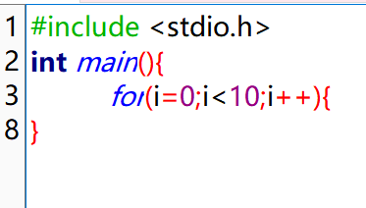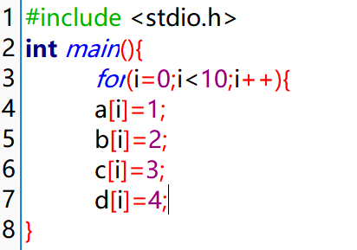

点第一次点击函数左侧时，函数折叠，第二次点击函数左侧时，函数展开。与预期相符合。

**测验结论：**

测试无错误。